«Ёлочная игрушка как отражение исторической эпохи»
Интегрированная мастерская по истории, МХК и литературе с элементами многоканальности и работы с вещью
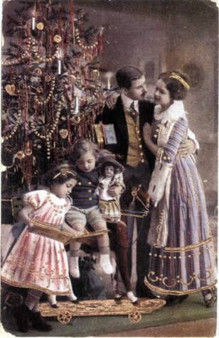

Яроцкая Елена Васильевна,
учитель русского языка и
литературы ГОУ Гимназия 105
Выборгского района
Санкт-Петербурга

Санкт-Петербург
2009

Оглавление

- Введение с.2
- Ход урока с.3
- Приложение 1 с.6
- Приложение 2 с. 11
- Список литературы с. 16

Введение
Цель данного урока – познакомить учащихся с символикой ёлочных украшений как предметов прикладного искусства и показать неразрывную связь символики и форм ёлочных украшений с определённой культурно-исторической эпохой. Не менее важно, чтобы в результате анализа символики хорошо известных атрибутов Нового года и Рождества, учащиеся сами пришли к пониманию и восприятию данного праздника как сложной метафоры.
Для этого необходимо сначала дать представление об общности и различиях празднования Нового года и Рождества в дореволюционный и советский периоды истории нашего государства, а также показать, как культура встречи Нового года и Рождества находит своё отражение в русской и советской литературе. Необходимо подвести учащихся к пониманию того, что литературное произведение может быть не только источником информации об определенной исторической эпохе, но и важным и интересным свидетельством духа времени.
Одна из задач мастерской – способствовать самоопределению современных школьников в культурном и историческом контексте.
Зрительный и тактильный ряд: ёлочные украшения, новогодние открытки.
Аудиоряд: отрывки из литературных произведений, озвучиваемые учителем и учениками.
Мастерская ориентирована на учащихся 9-11 классов, имеющих представление о данном культурно-историческом контексте и может быть проведёна в рамках программы Г.И. Даниловой (раздел «Искусство ХХ века»). Рассчитана на сдвоенный урок.

Ход урока

Введение в тему (10 минут)
Этап рефлексии. Учитель показывает игрушки дореволюционного периода. Показывает наряженную ёлку. Задаёт вопросы.
Вопросы к классу
Что символизирует звезда на верхушке рождественской ели?
На что похожи стеклянные шары? Что они могли символизировать?
Почему елку украшали фигурками из вафель?
А горящие свечи?
Как всё это связано с Рождеством?
С каким библейским сюжетом связана традиция дарить подарки на Рождество и Новый год?
Ответы учеников.

Углубление темы. Комментарий учителя или подготовленных учеников. ( 10 минут)
Все имеет свою историю. Даже новогодние игрушки. История появления елочных украшений интересна и занимательна. Еще в конце средних веков жители европейских стран начали украшать свои дома к Новому году. Несмотря на неоднократный запрет властей, люди приносили в жилища вечнозеленые ветви. Повальная мода на украшения елок появилась в первой половине XVI века.
По-настоящему модным стало наряжать деревья в первой половине XVI века. Классические правила украшения «рождественского» дерева не изменились и по сей день. «Вифлеемская звезда» на макушке, «яблоки» - сегодня это шары – олицетворяли библейский «запретный плод», горящие свечи (сегодня это всевозможные электрогирлянды). А также в средние века на ветки новогоднего дерева обязательно вешались фигурки из вафель – как прообраз пресных хлебцев, которые употреблялись при обряде причастия. Надо сказать, что до середины XVIII века украшения были исключительно съедобными. К вышеописанным предметам добавились орехи, сласти и фрукты. Со второй половины XVIII века елочные украшения становятся более нарядными: бумажные цветы, позолоченные еловые шишки и пустые яичные скорлупки, а еще – фигурки из чеканной латуни – феи, ангелы и т.п. Серебряные звездочки, цветы, а также мишура появились в XVIII веке. А в 1848 году, в городке Лауш в Тюрингии были изготовлены первые елочные шары. Их делали из цветного или прозрачного стекла, покрывали изнутри слоем свинца, а снаружи украшали блестками. Технология постоянно совершенствовалась, и вскоре стеклодувы могли создавать уже очень тонкие стеклянные шарики любых размеров, а также совершенно любые игрушки – птичек, рыбок, гроздья винограда и т.п. Свинцовое покрытие заменили на нитрат серебра. Игрушки раскрашивались серебряной и золотой пылью.
В России Новый год стали отмечать по указу Петра Великого с 1 января 1700 года. До этого отмечали начало нового года 1 сентября. В указе Петра I говорилось: "По знатным и проезжим улицам у ворот и домов учинить некоторые украшения из древ и ветвей сосновых, еловых и можжевеловых, чинить стрельбу из небольших пушек и ружей, пускать ракеты и зажигать огни. А людям скудным каждому хотя бы по древу или ветке на вороты поставить". Этот праздник очень полюбился русскому народу.
В 30-е годы XIX века рождественские елки ставились только в домах петербургских немцев, но уже в конце того же столетия они стали главным украшением и городских, и деревенских домов. Ну а в веке двадцатом нарядная елка была неизменным спутником зимних праздников, символом семейного уюта, счастья и благополучия. Особенно радовались празднику дети, они с восторгом наряжали ёлку и с замиранием сердца ждали рождественских подарков – непременного атрибута Рождества (дары волхвов).
Учитель или подготовленный ученик читает отрывок из повести А.Н.Толстого «Детство Никиты».
Но в 1916 году рождественские елки на русской земле оказались в опале. Как во время Отечественной войны дворянство отказалось от языка Наполеона, так в войну империалистическую Священный синод призвал патриотов не ставить в домах колючие деревца, потому что эта традиция позаимствована у немцев.
А в 1918 году на елку опять ополчились, на этот раз - советская власть, которая объявила ее буржуазным предрассудком, тесно связанным с опальной религией. Взамен в 1925 году появилось «Комсомольское рождество», а новогоднее дерево (да и сами игрушки) посчитали мещанством. Тем не менее, многие продолжали праздновать Рождество подпольно.
Елка оставалась запрещенной вплоть до 1935 года, когда появилась идея праздновать не Рождество, а Новый год. Вифлеемская звезда стала красной пятиконечной, и под нарядными елками страна по указу Сталина вместе с Дедом Морозом встретила 1935 год от Рождества Христова. Первая настоящая елка для детей официально состоялась в январе 1937 года в Колонном зале Дома союзов. Но 1 января стал нерабочим днем только в 1949 году. Праздник остался, но появилось новое, советское, прочтение.

Работа в группах (15 минут)
Класс делится на три группы. Каждой группе раздаются игрушки определённой эпохи, фото 3-х открыток и тексты (каждой группе по 3 текста). Задача каждой группы, познакомившись с материалами и ответив на вопросы, определить исторический период, к которому относятся игрушки, обосновав свой выбор. Также необходимо выбрать отрывок из художественного произведения, относящийся к данному периоду и прочитать его.
Карточки-задания:
1 ГРУППА
35-40 годы 20 века
Рассмотрите игрушки. Что на них изображено?
Какие игрушки вызвали особый интерес?
Из чего сделаны игрушки (материал)?
Как сделаны (вручную или на конвейере)? Какой вывод?
Нарядите ёлочку. Поздравьте друг друга и нас с Новым ? годом. Объясните своё решение. Прочитайте выбранный отрывок.
2 ГРУППА
41-50-е годы 20 века
Рассмотрите игрушки. Какая тематика преобладает? (война, военные лётчики, санитарки ит.п.)
Рассмотрите шары, почему они такой грушевидной формы? (из перегоревших лампочек).
Из чего сделаны? (подручные материалы)
Как сделаны (многие вручную). Вывод?
Нарядите ёлочку. Поздравьте друг друга и нас с Новым ? годом. Объясните своё решение. Прочитайте выбранный отрывок.
3 ГРУППА
50-60-е годы 20 века
Рассмотрите игрушки. Какая тематика характерна? (космос, кукуруза, животные, игрушки)
Какая символика в ёлочной остроконечной верхушке?
Рассмотрите игрушку-часы. Как вы думаете, почему стрелки указывают не на полночь, а замерли в положении «без пяти двенадцать»?
Початки кукурузы тоже неслучайны.
Нарядите ёлочку. Поздравьте друг друга и нас с Новым ? годом. Объясните своё решение. Прочитайте выбранный отрывок.

Ответы групп (15 минут)
Итоговое задание всем группам (10 минут)
Ответить на вопрос: Как в предмете материальной культуры (ёлочной игрушке) отразились исторические, духовные и культурные процессы, происходившие в Советском Союзе в данные периоды времени? Опираясь на предложенные литературные произведения, попытайтесь сформулировать, в чём отличие атмосферы данного периода от последующих и предыдущих: каково мировоззрение, духовные ценности, идеалы, есть ли национальная идея и т.п. – т.е. попытаться уловить некий дух времени, присущий тому или иному периоду истории советского государства.
Ответы групп (15 минут)
Объяснение домашнего задания (5 минут): Придумать, нарисовать или сделать новогоднюю игрушку, отражающую дух нашего времени и прокомментировать свою идею.

Приложение 1
Ёлочные игрушки и открытки (раздаточный материал)
и комментарий для учителя

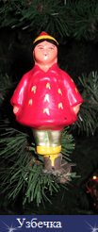
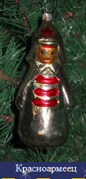
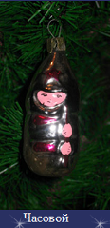
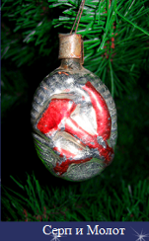

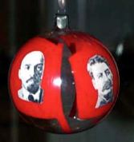
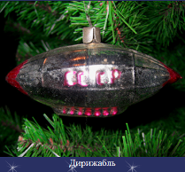
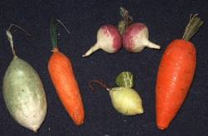
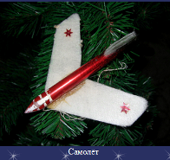
1935 – 1940 гг.
После революции Новый год исчез из российского календаря. Взамен в 1925 году появилось «Комсомольское рождество», а новогоднее дерево (да и сами игрушки) посчитали мещанством. Первая настоящая елка официально состоялась в январе 1937 года в Колонном зале Дома союзов. Возможно, этот шар с портретами вождей революции Маркса, Энгельса, Ленина и Сталина украшал именно эту елку. В 1937 году - любопытный факт – была также выпущена серия елочных шариков… с изображением членов Политбюро! (наверное, было очень страшно их вешать на елку – а вдруг разобьешь кого из партийных деятелей?) В том же 37-м году выпуск идеологически выдержанной игрушки прекратился, едва начавшись. Игрушки тех лет выглядят соответственно историческим реалиям: «парашютисты» из ваты, планеры, стеклянные дирижабли с надписью «СССР»… Очень популярны: звезды, фигурки детей, сказочных персонажей, наборы «В память Всесоюзной сельскохозяйственной выставки» (животные, фрукты, овощи), ватные Дед Мороз и Снегурочка.
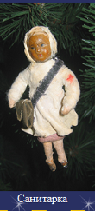
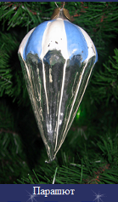
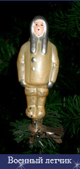
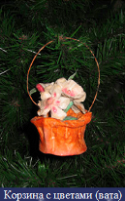
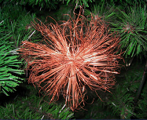
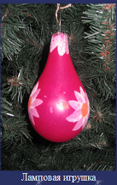
звёздочка (проволока)
1941 - 1950 гг.
В годы Великой Отечественной Войны игрушки также выпускались, в ограниченном количестве, конечно. Украшение елки к Новому году было обязательным – этот обряд напоминал о мирной жизни и придавал сил надеяться на скорую победу. «Военные» елки украшались «солдатами», «танками», «пистолетами», «собаками-санитарами»; даже Дед Мороз на новогодних открытках бил фашистов…
На фронтовых елках чаще развешивали самодельные украшения, иногда уцелевшие довоенные игрушки. В дело шли раскрашенные кусочки жести, цветная проволока, лоскуты ткани, бумага, вата и перевязочные бинты. Из перегоревших лампочек получались замечательные расписные шары. А эта роскошная золоченая корзинка сплетена из лычек офицерских погон. Елочная игрушка времен войны. Такие игрушки делали на заводе Москабель из отходов проволоки. Проволоку плющили, затем скрепляли, после чего такие звездочки поступали в продажу. Очень популярны: бумажные гирлянды из цветной бумаги, фигурки бойцов и военной техники, шары из электрических лампочек, снег из ваты.

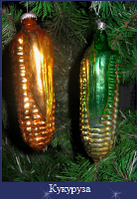
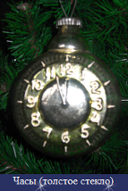
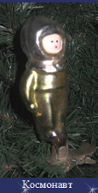
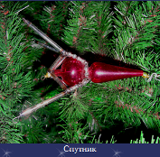
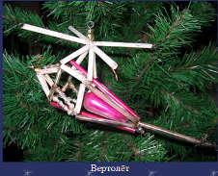
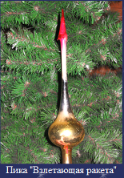

В начале 1950-х, когда с продуктами в стране была напряженка, изготавливалось много игрушек в виде фруктов, ягод и овощей (разумеется, несъедобных). Появились и сказочные персонажи: Айболит, Дед Мороз, Снегурочка, Чиполлино, различные звери: белочки, медведи, зайцы… Тогда же, в 50-х, появилась мода на стеклянные бусы и композиции из стеклянных шариков, бус и палочек. После выхода знаменитого фильма Э.Рязанова «Карнавальная ночь», появились елочные игрушки в виде часов, на которых стрелки замерли в положении «без пяти двенадцать».
(помните песенку – «Пять минут, пять минут…»?)
В 1960-е годы на елки вешали «початки кукурузы» и «снопы пшеницы». А еще в новогодних украшениях нашло отражение освоение человечеством космоса. Появились «спутники», «космонавты», «ракеты», шарики с рисунками на космическую тематику.

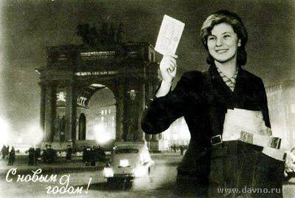

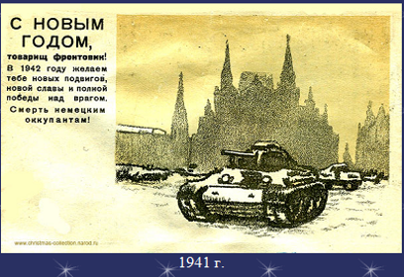

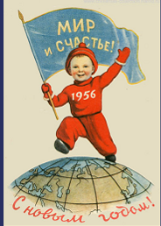

Приложение 2
Тексты произведений русских и советских авторов

А.Н.Толстой. Детство Никиты
Мальчики принесли кожаный чемодан Анны Аполлосовны и поставили на стол.
Матушка раскрыла его и начала вынимать: листы золотой бумаги, гладкой и с тиснением, листы серебряной, синей, зеленой и оранжевой бумаги, бристольский картон, коробочки со свечками, с елочными подсвечниками, с золотыми рыбками и петушками, коробку с дутыми стеклянными шариками, которые нанизывались на нитку, и коробку с шариками, у которых сверху была серебряная петелька, - с четырех сторон они были вдавлены и другого цвета, затем коробку с хлопушками, пучки золотой и серебряной канители, фонарики с цветными слюдяными окошечками и большую звезду. С каждой новой коробкой дети стонали от восторга…
…В гостиную втащили большую мерзлую елку. Пахом долго стучал и тесал топором, прилаживая крестовину. Дерево наконец подняли, и оно оказалось так высоко, что нежно-зеленая верхушечка согнулась под потолком. От ели веяло холодом, но понемногу слежавшиеся ветви ее оттаяли, поднялись, распушились, и по всему дому запахло хвоей. Дети принесли в гостиную вороха цепей и картонки с украшениями, подставили к елке стулья и стали ее убирать. Но скоро оказалось, что вещей мало. Пришлось опять сесть клеить фунтики, золотить орехи, привязывать к пряникам и крымским яблокам серебряные веревочки. За этой работой дети просидели весь вечер, покуда Лиля, опустив голову с измятым бантом на локоть, не заснула у стола.
Настал сочельник. Елку убрали, опутали золотой паутиной, повесили цепи и вставили свечи в цветные защипочки. Когда все было готово, матушка сказала: - А теперь, дети, уходите, и до вечера в гостиную не заглядывать…
…В окне на морозных узорах затеплился голубоватый свет. Лиля проговорила тоненьким голосом:
- Звезда взошла.
И в это время раскрылись двери в кабинет. Дети соскочили с дивана. В гостиной от пола до потолка сияла елка множеством, множеством свечей. Она стояла, как огненное дерево, переливаясь золотом, искрами, длинными лучами. Свет от нее шел густой, теплый, пахнущий хвоей, воском, мандаринами, медовыми пряниками.

Аркадий Гайдар. Чук и Гек
На следующий день было решено готовить к Новому году елку.
Из чего-чего только не выдумывали они мастерить игрушки! Они ободрали все цветные картинки из старых журналов. Из лоскутьев ваты понашили зверьков, кукол. Вытянули у отца из ящика всю папиросную бумагу и навертели пышных цветов.
Уж на что хмур и нелюдим был сторож, а и тот, когда приносил дрова, подолгу останавливался у двери и дивился на их все новые и новые затеи. Наконец он не вытерпел. Он принес им серебряную бумагу от завертки чая и большой кусок воска, который у него остался от сапожного дела.
Это было замечательно! И игрушечная фабрика сразу превратилась в свечной завод. Свечи были неуклюжие, неровные. Но горели они так же ярко, как и самые нарядные покупные.
Теперь дело было за елкой. Мать попросила у сторожа топор, но он ничегона это ей даже не ответил, а стал на лыжи и ушел в лес. Через полчаса он вернулся.
Ладно. Пусть игрушки были и не ахти какие нарядные, пусть зайцы, сшитые из тряпок, были похожи на кошек, пусть все куклы были на одно лицо - прямоносые и лупоглазые, и пусть, наконец, еловые шишки, обернутые серебряной бумагой, не так сверкали, как хрупкие и тонкие стеклянные игрушки, но зато такой елки в Москве, конечно, ни у кого не было. Это была настоящая таежная красавица - высокая, густая, прямая и с ветвями, которые расходились на концах, как звездочки.
А вечером была для всех елка, и все дружно встречали Новый год.
Когда был накрыт стол, потушили лампу и зажгли свечи. Но так как, кроме Чука с Геком, остальные все были взрослые, то они, конечно, не знали, что теперь нужно делать.
Хорошо, что у одного человека был баян и он заиграл веселый танец. Тогда все повскакали, и всем захотелось танцевать. И все танцевали очень прекрасно, особенно когда приглашали на танец маму.
А отец танцевать не умел. Он был очень сильный, добродушный, и когда он без всяких танцев просто шагал по полу, то и то в шкафу звенела вся посуда.
Он посадил себе Чука с Геком на колени, и они громко хлопали всем в ладоши.
Потом танец окончился, и люди попросили, чтобы Гек спел песню. Гек не стал ломаться. Он и сам знал, что умеет петь песни, и гордился этим.
Баянист подыгрывал, а он им спел песню. Какую - я уже сейчас не помню. Помню, что это была очень хорошая песня, потому что все люди, слушая ее, замолкли и притихли. И когда Гек останавливался, чтобы перевести дух, то было слышно, как потрескивали свечи и гудел за окном ветер.
А когда Гек окончил петь, то все зашумели, закричали, подхватили Гека на руки и стали его подкидывать. Но мать тотчас же отняла у них Гека, потому что она испугалась, как бы сгоряча его не стукнули о деревянный потолок.
- Теперь садитесь, - взглянув на часы, сказал отец. - Сейчас начнется самое главное.
Он пошел и включил радиоприемник. Все сели и замолчали. Сначала было тихо. Но вот раздался шум, гул, гудки. Потом что-то стукнуло, зашипело, и откуда-то издалека донесся мелодичный звон.
Большие и маленькие колокола звонили так:
Тир-лиль-лили-дон!
Тир-лиль-лили-дон!
Чук с Геком переглянулись. Они гадали, что это. Это в далекой-далекой Москве, под красной звездой, на Спасской башне звонили золотые кремлевские часы.
И этот звон - перед Новым годом - сейчас слушали люди и в городах, и в горах, в степях, в тайге, на синем море.
И, конечно, задумчивый командир бронепоезда, тот, что неутомимо ждал приказа от Ворошилова, чтобы открыть против врагов бой, слышал этот звон тоже.
И тогда все люди встали, поздравили друг друга с Новым годом и пожелали всем счастья.
Что такое счастье - это каждый понимал по-своему. Но все вместе люди знали и понимали, что надо честно жить, много трудиться и крепко любить и беречь эту огромную счастливую землю, которая зовется Советской страной.

1939

Новый 42-й год
(Из воспоминаний генерал-полковника Е. А. Сосновских)
Мама есть мама. Она тут же поставила воду, заставила всех что-то делать. Я стал чистить картошку. Никто не мог чистить её лучше, чем я. После меня очисток почти не было: так тонко я обрезал кожуру.
Мама устроила настоящий пир. Сварила щи с картофелем, капустой и мясом. Сколько мяса? Да граммов сто. Для нас это было пиршество. Мы давно не ели суп с мясом. Кастрюля была большая - пятилитровая, и целых сто граммов мяса! Мама нарезала мясо кусочками - восемь кусочков, и дала по два кусочка каждому.
Я сам выбрал четыре одинаковые картофелины, помыл их и поставил варить «в мундире». Мама была довольна, что по карточкам дали селёдку. С одной она сняла кожицу, вынула внутренности и отрезала четыре равные частички. Мама знала, что брат будет канючить: «А ей больше!» Поэтому всё резали и делили на точно равные части.
Самым главным и вкусным на столе оказалась яичница. Мама решила поджарить три яйца из пяти, которые привёз я.
На стол мама поставила две пол-литровые бутылки: в одной было шоколадное суфле, в другой - водка.
У мамы всё в руках спорилось, всё у неё как-то быстрее закипало. Вот и щи закипели, закипел компот. Мама приказала мне вынести компот в сени - остудить. В заварной чайник насыпала ложечку чая. «Конфеты» уже приготовлены. Мама сделала четыре конфеты из жженого сахара. Из Рязани она привезла два пирожка с повидлом. В дороге сама не съела, а привезла для нас. Пирожки разрезала пополам - каждому по половинке, положила красиво на блюдечке. Мама всё делала красиво, старательно. И хлеб резала красиво, украшала всё на столе так, будто к нам должны придти гости. Тарелки, вилки, ложки, стаканы, чашки для чая занимали свои места, как до войны под Новый год.
Наконец, мама скомандовала: «Ребята, за стол!» Было уже около двенадцати часов ночи. Мы шумно стали рассаживаться на свои места, на те же места, где сидели в последний раз под Новый год перед войной. Стол был тот же «детский». «Взрослый» стол стоял в другой комнате. И ёлка была не большая, как перед войной, а маленькая, та, которую я срубил тайком в лесу и принёс тайно в мешке, чтобы не видели.
Елочка стояла в конце стола, маленькая, но нарядная, мы её втроём без мамы собрали. Повесили красивые игрушки. А вот только орехи и конфеты все были «счастливые», из бумаги. Свечки, оставшиеся с прошлого года, мы прикрепили, но так, что зажигать их было нельзя - они были тяжёлые для тонких веточек, поэтому стояли ближе к столу.
Мама сразу же, когда зашла в комнату, выразила восторг: «Какая красивая ёлка! Какие вы, ребята, у меня молодцы!» Каждого из нас она поцеловала, погладила по голове, обняла. Это было так приятно!
Мама налила детям суфле в стаканы, а себе - водку, всем по полстакана. Затем подошла к ёлке, взяла свечку, зажгла её и поставила рядом с ёлкой.
В этот момент по репродуктору раздался звон Кремлёвских курантов. Мама сказала: «Выпьем за победу! Война скоро кончится и опять всё будет так, как было раньше. К нам будут опять приезжать гости. Опять мы будем собираться в большой комнате. Опять у нас будет большая ёлка. С нами будет папа, будут гости, ваши друзья. Будут настоящие конфеты, торт, будут пельмени, гусь и утка. Будет весело!»
Раздалась музыка гимна «Интернационал»! Мама выпила водку, закусила кусочком селёдки с хлебом. На глазах у неё слёзы, но она не плакала! Добавила: «Дети мои! Будьте счастливы!» Подходила к каждому из нас и целовала.
Мы выпили суфле и стали есть прежде всего то, что каждому больше нравилось. Я - полпирожка с повидлом, сестра Юля - половинку яблока, Брат Алик - «конфету» из жженого сахара.
...Да, это объеденье! Мама подлила в стаканы нам белое суфле, а себе - водку. По репродуктору звучали песни. Мама сказала: «Я желаю, встречи за большим столом с нашим папой, чтобы он был здоров и дожил до победы. Чтобы вы не болели, хорошо учились, чтобы у нас всегда было, что нужно, и поесть!»
Мама принесла патефон, завела его и поставила пластинку «Рио-рита». Музыка очень весёлая, а мама почему-то села и заплакала. Мы вскочили со своих мест и стали успокаивать маму: «Мамочка, не плачь! Мы с тобой и ты будь всегда - всегда с нами! Мы тебя очень любим. Мы будем хорошо учиться. Папа придёт! Мы победим! Опять у нас будет большая ёлка, и приедут после войны гости. И опять будет весело! И опять мы будем все танцевать, играть и веселиться!»
Вот и наступил Новый - 1942-й год! Я по привычке высунул из-под одеяла нос и стал думать. Каким будет Новый год, кончится ли война? Сколько ещё я буду ходить в Москву за хлебом, хватит ли до мая картошки, которую привезла мама? Когда приедет папа?

Дмитрий Ермаков. Мама и Дед Мороз
Новый год — мой самый любимый праздник, и дни перед ним я тоже люблю. Тем более что у меня каникулы.
Позавчера мы с мамой ходили в театр на ёлку, и там было очень весело. Сначала Баба Яга и Леший притворились Снегурочкой и Дедом Морозом, а потом пришли настоящие и прогнали их. Все дети водили хоровод вокруг ёлки, и Дед Мороз раздавал подарки из своего большого красного мешка.
Мне понравилась Снегурочка — внучка Деда Мороза. Она была очень красивая в белом блестящем платье.
А ещё я читал Деду Морозу стихотворение: «Белая берёза под моим окном…» У нас во дворе тоже растёт берёза, и когда снег лежит на каждой веточке и искрится — так красиво! Мама тоже всё время говорит: «Алёша, посмотри, какая красота!» И Дед Мороз вручил мне за то стихотворение большую шоколадную конфету.
Там, на ёлке, я встретил Юрку Киселёва — мы вместе ходили в детский сад, а теперь он тоже учится в первом классе, только в другой школе. Наши мамы стали разговаривать, а мы рассматривали подарки.
В бумажном пакете лежали конфеты, шоколадка и яблоко. Все конфеты в пакетах были одинаковые, а яблоко моё Юрке больше понравилось, и он предложил меняться, но я отказался.
Из театра мы с мамой пошли на площадь, где стоит самая большая в городе ёлка, сделана ледяная горка и разные смешные фигуры из снега.
Я люблю с горки кататься. Там все смеются. Даже взрослые катаются и смеются. И я катался. А потом мама сказала, что пора идти домой, а я не хотел. И она сказала, что если я не буду слушаться, то Дед Мороз не положит подарок под ёлку, которая стоит у нас дома.
И мы пошли домой. Только мне кажется, что было вовсе не пора идти домой, просто мама замёрзла. А вот покаталась бы с горки и не замёрзла бы, ведь другие взрослые катались. Если бы с нами был папа, они бы обязательно прокатились — хотя бы разок, уж я-то знаю. Но папы с нами не было…
( …)
Раньше Новый год мы встречали вместе — мама, папа и я. Но в этот раз папы не было. Мама говорит, что папа больше не будет жить с нами. А мне очень жалко, что папа не с нами, потому что он добрый и весёлый.
Когда наступил вечер и стало темно, мама накрыла стол и зажгла свечи. Она всегда так делает в Новый год — зажигает свечи — это нравилось папе, и мне нравится.
И в это время кто-то позвонил к нам в дверь. Мы никого не ждали, очень удивились и пошли открывать. Когда мама открыла дверь, на пороге стоял Дед Мороз, но не тот, который был в театре. Он был большой, в длинной красной шубе, в красной шапке, с густой белой бородой. «Здесь живёт мальчик Лёша?» — спросил Дед Мороз, а я испугался и не мог ответить, и мама сказала: «Здесь». «Получайте подарки!» — и он достал из мешка подарки. В бумажном пакете были конфеты и яблоко, как в театре, а в большой картонной коробке оказалась игрушечная железная дорога! Потом он достал какую-то маленькую коробочку и подал маме, а ещё большую зелёную бутылку с горлышком, завёрнутым в блестящую бумагу, я знаю — это шампанское.
«Да не надо мне ничего!» — сказала мама. А я закричал: «Мама, это же Дед Мороз, если ты не возьмёшь, он больше никогда-никогда не придёт!» Тогда мама взяла коробочку и бутылку и сказала: «Ну, заходи, Дед Мороз».
Мы водили хоровод вокруг ёлки и пели: «В лесу родилась ёлочка…», и пили чай с тортом. А потом мама сказала: «Алёша, тебе пора спать». И Дед Мороз сказал: «Да, детям пора спать». Я не мог не послушаться, и пошёл в свою комнату, но коробку с железной дорогой взял с собой — вот она рядышком на стуле лежит…А что если Дед Мороз ещё что-нибудь под ёлку положил? Надо сходить проверить…»
…Алёша вылез из-под одеяла, тихонько вышел в коридор и увидел на вешалке длинный красный халат, а рядом висела папина шуба из искусственного меха. Алёша улыбнулся, зачем-то потрогал шубу и снова ушёл в свою комнату.

1963

Список литературы

- Ванюшкина Л.М. Кому возделывать ниву просвещения? Многоканальная модель освоения культурного наследия. // Мировая художественная культура в современной школе. Рекомендации, размышления, рассуждения. Научно-методический сборник. - СПб., 2006. – с.124-138
- Душечкина Е. В. Русская ёлка: История, мифология, литература. - СПб., 2002
- Жиринов А.Г., Рапопорт А.Д. Русская художественная культура начала ХХ века. Цикл интегрированных занятий по МХК и истории. // Мировая художественная культура в современной школе. Рекомендации, размышления, рассуждения. Научно-методический сборник. - СПб., 2006. – с. 338-342
- Кульценевич С.В., Лакоценина Т.П. Современный урок. Часть 1: Научно-практическое пособие для учителей, методистов, руководителей образовательных учреждений, студентов пед. учебных заведений, слушателей ИПК. – Ростов-на-Дону, 2005
- Коробкова Е.Н. Вещь на уроках МХК. // Мировая художественная культура в современной школе. Рекомендации, размышления, рассуждения. Научно-методический сборник. - СПб., 2006. – с. 221 - 240
- Рапопорт А.Д. Литература в курсе МХК. Как и зачем изучать литературные произведения? // Мировая художественная культура в современной школе. Рекомендации, размышления, рассуждения. Научно-методический сборник. - СПб., 2006. – с.118 – 123
- www.rustoys.ru

